泰丰社区党总支学习教育工作简报
第44期
泰丰社区党总支 2025年11月25日
泰丰社区党总支组织党员干部集中学习《习近平总书记关于宗教工作的重要论述》习近平著作选读（第一卷）习近平总书记关于做好新时代党的统一战线工作的重要思想学习读本习近平著作选读（第二卷）
为深入学习贯彻习近平新时代中国特色社会主义思想，进一步增强做好新时代统一战线和宗教工作的思想自觉与行动自觉，2025年11月25日，泰丰社区党总支组织全体党员集中学习了《习近平总书记关于宗教工作的重要论述》《习近平著作选读》及《习近平总书记关于做好新时代党的统一战线工作的重要思想学习读本》等核心内容。
学习活动采取集中领学、重点解读与交流研讨相结合的方式进行。党员首先系统学习了习近平总书记关于宗教工作的重要论述，深刻领会了坚持我国宗教中国化方向、提高宗教工作法治化水平的重大意义和实践要求。随后，重点研读了《习近平著作选读》中关于坚持党的领导、加强思想政治引领、巩固和发展最广泛爱国统一战线等重要篇章，并结合《学习读本》，深入理解了新时代统战工作的历史方位、基本任务、工作重点和原则方法。
通过学习，全体党员进一步深化了对习近平新时代中国特色社会主义思想体系，特别是关于统一战线与宗教工作创新理论的认识。大家深刻认识到，统一战线是党克敌制胜、执政兴国的重要法宝，做好相关工作事关全局、责任重大。必须坚持党对统战工作和宗教工作的集中统一领导，把握固守圆心和扩大共识、潜绩和显绩、原则性和灵活性、团结和斗争的关系，不断巩固共同思想政治基础。
党员一致表示，要将学习成果转化为推动工作的强大动力和实际成效，切实提高政治判断力、政治领悟力、政治执行力，自觉把统战、宗教工作放在全局中谋划推进，立足本职岗位，广泛凝聚共识、汇聚力量，为谱写中国式现代化新篇章贡献智慧和力量。

图片信息：

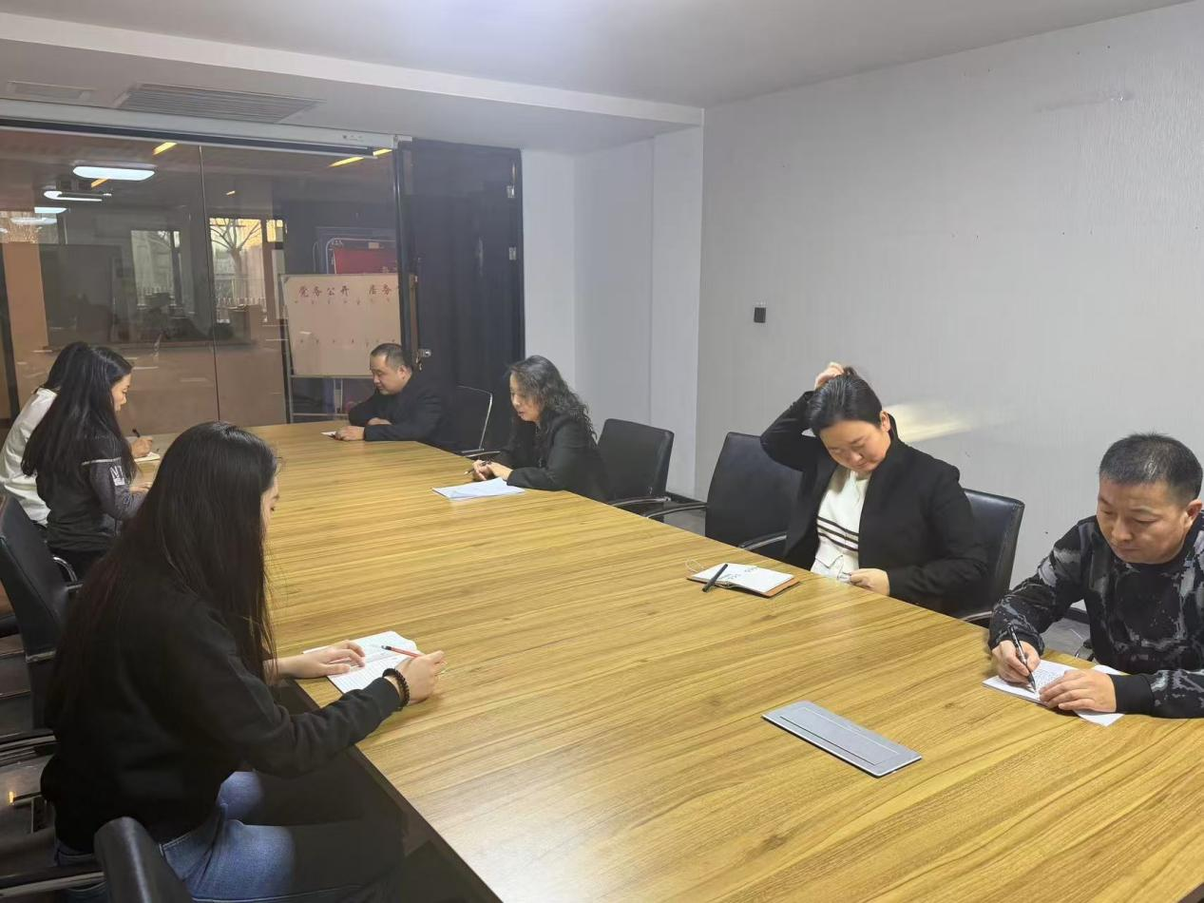

2025年11月25日，泰丰社区党总支组织党员干部集中学习《习近平总书记关于宗教工作的重要论述》习近平著作选读（第一卷）习近平总书记关于做好新时代党的统一战线工作的重要思想学习读本习近平著作选读（第二卷）
签到表
序号 | 姓名 | 备注
1
2
3
4
5
6
7
8
9
10
11
12
13

